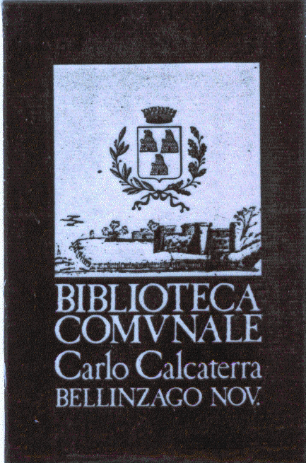

LA BIBLIOTECA COMUNALE

ORGANIZZA

PER SABATO 6 FEBBRAIO 2010
ALLE ORE 21,00
PRESSO LA SALA EX FORNO

LA PRESENTAZIONE DEL LIBRO

21 DICEMBRE 2012

LA FINE DEL MONDO

DI

ELVIS GIUDICI

ALLA SERATA
SARA’ PRESENTE L’AUTORE

